**ẢNH HƯỞNG CỦA ĐỘ SÂU VÀ THỜI GIAN NGẬP NƯỚC ĐẾN QUÁ TRÌNH PHÁ HỦY CỦA GỖ**

**Đào Thanh Hải1, Nguyễn Đức Thành2\***

*1Khoa Nông Lâm, Trường Đại học Tây Bắc*

*2Viện Nghiên cứu Công nghiệp rừng, Viện Khoa học Lâm nghiệp Việt Nam*

**TÓM TẮT**

Bài báo trình bày kết quả nghiên cứu về ảnh hưởng của độ sâu và thời gian ngâm nước đến thành phần hóa học của gỗ Lim (*Erythrophleum fordii* Olive) và gỗ Táu mật (*Vatica tonkinensis* A. Chev.). Kết quả cho thấy thời gian ngập và độ sâu ngập nước có ảnh hưởng rõ rệt đến sự biến đổi các thành phần hoá học và cấu trúc của gỗ. Hàm lượng các chất tan trong nước lạnh và nóng giảm mạnh, đặc biệt sau 12 tháng đầu ngâm tại độ sâu 30 cm, phản ánh rõ rệt quá trình rửa trôi các chất dễ thuỷ phân. Các chất tan trong dung môi hữu cơ bị ảnh hưởng ít hơn nhưng vẫn có xu hướng giảm dần theo thời gian ngâm nước. Tổng lượng chất chiết xuất của gỗ Lim giảm 44,9% và gỗ Táu mật là 40,4% sau 24 tháng ngâm tại độ sâu 30 cm. Giá trị này chỉ giảm 32,2% và 26,2% sau 24 tháng ngâm tại độ sâu 90 cm. Hàm lượng lignin tuy không thay đổi, nhưng khi so sánh với xenlulo và hemixemlulo thì có xu hướng tăng (35,1 - 35,9%), do sự suy giảm của hai chất này. Cả xenlulo và hemixenlulo đều giảm, với mức giảm rõ hơn ở độ sâu 30 cm, điều này phản ánh hoạt động mạnh của vi khuẩn và enzyme phân huỷ tại vùng tiếp xúc nhiều với oxy. Độ hút nước tối đa tăng theo thời gian ngâm và giảm theo độ sâu, cao nhất ở mẫu 30 cm sau 24 tháng (tăng 11,49% với gỗ Lim và 25,97% với gỗ Táu mật), cho thấy cấu trúc tế bào gỗ bị suy thoái, tạo khoảng trống trong gỗ để giữ nước nhiều hơn. Để làm chậm quá trình phân hủy sinh học của gỗ, cần giữ mẫu ở độ sâu tối thiểu 60 cm so với mặt nước tại bể ngâm.

Từ khóa: Gỗ ngập nước, phân hủy sinh học, thành phần hóa học, gỗ Lim, gỗ Táu mật

**INFLUENCE OF DEPTH AND DURATION OF WATER IMMERSION ON CHEMICAL DEGRADATION PROCESSES OF WOOD**

**Dao Thanh Hai1, Nguyen Duc Thanh2\***

*1Faculty of Agriculture and Forestry, Tay Bac University*

*2Research Institute of Forest Industry, Vietnamese Academy of Forest Sciences*

*\* Corresponding author:* nguyenducthanh.fuv@gmail.com

**SUMMARY**

This study presents the effects of immersion depth and duration on the chemical composition of *Erythrophleum fordii* Olive and *Vatica tonkinensis* A. Chev. wood. The results showed that both immersion depth and duration significantly influenced the chemical degradation and structural changes of the wood. The contents of water-soluble extractives in both cold and hot water extraction decreased sharply, especially after the first 12 months of immersion at 30 cm depth, reflecting the leaching of hydrolysable compounds. Extractives soluble in organic solvents were less affected but still showed a gradual reduction over time. Total extractive content in *Erythrophleum fordii* wood decreased by 44.9%, and in *Vatica tonkinensis* wood by 40.4% after 24 months at 30 cm depth. At 90 cm depth, the decrease was only 32.2% and 26.2%, respectively. Lignin content tended to increase (35.1 - 35.9%) due to the relative reduction of cellulose and hemicellulose. Both cellulose and hemicellulose content decreased, with more pronounced losses at 30 cm depth, likely due to increased microbial and enzymatic activity in oxygen-exposed zones. Maximum water content increased with immersion time and decreased with depth, reaching the highest levels in 30 cm samples after 24 months (an increase of 11.49% for *Erythrophleum fordii* and 25.97% for *Vatica tonkinensis*). This indicates cell wall degradation and increased porosity, enhancing water retention. To slow down biological degradation, samples should be submerged at a depth of at least 60 cm below the water surface in the immersion tank.

Keywords: Waterlogged wood, biodegradation, chemical composition, *Erythrophleum fordii* Olive, *Vatica tonkinensis* A. Chev.

**I. ĐẶT VẤN ĐỀ**

Mức độ và tốc độ phân hủy gỗ của vi sinh vật trong trong môi trường nước phụ thuộc vào nhiều yếu tố (Blanchette và Hoffmann, 1994; Blanchette, 1995). Các yếu tố chính bao gồm hàm lượng oxy, thế oxy hóa - khử, độ pH, nhiệt độ, độ mặn và độ sâu ngập là những thông số thường liên quan chặt chẽ với nhau. Việc hiểu rõ các yếu tố này giúp các nhà khảo cổ dự đoán khả năng bảo tồn gỗ và đưa ra chiến lược bảo tồn tại chỗ hiệu quả (Blanchette *et al.*, 1991; Macleod, 1987). Các nghiên cứu xác định rằng nấm mục mềm (soft-rot fungi) cần nhiều oxy, trong khi một số dạng vi khuẩn phân hủy gỗ hoạt động trong môi trường thiếu oxy như vi khuẩn xói mòn (erosion bacteria) sống ở điều kiện oxy thấp tốt hơn vi khuẩn đào hầm (tunneling bacteria) hoặc vi khuẩn tạo lỗ rỗng (cavitation bacteria) (Cartwright và Findley, 1958; Kim *et al.*, 1996). Trước đây, nồng độ oxy dưới 0,3 ml/l được xác định có thể ngăn chặn sự phát triển của nấm mục mềm trong điều kiện phòng thí nghiệm (Daniel *et al.*, 1987). Do đó, các tác giả nghiên cứu về môi trường thường dựa trên sự có mặt của các tác nhân vi sinh này (Hedges, 1990; Hoffmeyer, 1976). Các nghiên cứu cho thấy nồng độ ion hydro (pH) và thế oxy hóa khử (Eh) là các thông số đặc trưng của môi trường đất và nước, có ảnh hưởng trực tiếp đến sự phát triển và loại hình vi sinh vật gây hại (Blanchette và Hoffmann, 1994; Blanchette, 1995; Kim, 1990). Trong khi đó, nhiệt độ có ảnh hưởng lớn đến quá trình phân hủy của gỗ (Hedges, 1990; Singh *et al.*, 1990; Wilcox, 1968). Nhiệt độ ảnh hưởng đến loại sinh vật nào sẽ chiếm ưu thế: một số loại nấm mục mềm (ví dụ: *Chaetomium spp.*) ưa điều kiện ấm hơn, trong khi một số loại vi khuẩn hoặc nấm chịu lạnh lại hoạt động ở khu vực có nhiệt độ thấp (Hoffmeyer, 1976; Kim, 1990; Timell, 1986).

Độ sâu chôn vùi trong trầm tích (hoặc độ sâu dưới nước) có mối tương quan chặt chẽ với việc hư hỏng của gỗ. Di vật gỗ được chôn càng sâu trong trầm tích (hoặc lớp nước) thì càng tách biệt khỏi oxy và các biến động của môi trường. Các nghiên cứu đã chỉ ra rằng gỗ chỉ cách bề mặt trầm tích 20 cm vẫn có thể bị nấm mục mềm tấn công, trong khi gỗ được chôn sâu 1 - 2 m trong điều kiện thiếu oxy, chỉ có vi khuẩn hoạt động (Rowell và Barbour, 1990). Một số nghiên cứu cho thấy gỗ Sồi (*Quercus virginiana*) được lưu trữ tại hồ nước ngọt trong 50 năm có khối lượng riêng giảm 4%, mô đun đàn hồi uốn tĩnh giảm 34% và độ bền nén song song với thớ giảm 17% (Zabel và Morrell, 1992; Kim *et al.*, 1996). Các cột và ván từ gỗ Thông scots (*Pinus sylvestris*) và Vân sam (*Picea sp*.) từ 70 đến 140 năm tuổi, ngập trong môi trường nước 60 tháng cho thấy sự suy giảm đáng kể tính chất gỗ, với độ bền nén theo hướng song song với thớ của gỗ bị mất tới 80%; độ bền nén theo phương vuông góc với thớ, độ bền nén theo phương ngang và độ bền uốn tĩnh giảm lần lượt là 40, 50 và 40% (Scheffer và Morrell, 1998).

Trong hầu hết các nghiên cứu này, người ta đã chỉ ra rằng độ sâu ngập nước ảnh hưởng đáng kể đến mức độ hư hỏng của gỗ trong môi trường có lượng oxy bị hạn chế (Kim *et al.*, 1996; Hoffmeyer, 1976). Trong nhiều trường hợp, các biện pháp xử lý bảo quản không cung cấp đủ khả năng bảo vệ khỏi sự phân hủy sinh học do vi khuẩn, và đôi khi là nấm mục mềm (Cartwright và Findley, 1958; Kim, 1990; Kim *et al.*, 1996). Điều này cho thấy tầm quan trọng của việc đánh giá một cách có hệ thống sự thay đổi của gỗ khảo cổ trong môi trường ngập nước.

Việc bảo tồn di sản gỗ khảo cổ đóng vai trò hết sức quan trọng, vì các di vật gỗ chứa những chứng tích quý giá phản ánh đời sống, văn hóa, kỹ thuật và tín ngưỡng của các nền văn minh cổ xưa. Bên cạnh đó, việc gìn giữ di sản gỗ khảo cổ cũng góp phần thực hiện các cam kết quốc tế về bảo vệ di sản văn hóa vật thể, đồng thời là cơ sở cho việc xây dựng chính sách và tiêu chuẩn trong khai quật, xử lý và trưng bày hiện vật.

Bãi cọc Cao Quỳ là một di tích khảo cổ học đặc biệt nằm tại xã Liên Khê, thành phố Hải Phòng, được phát hiện vào năm 2019. Trong quá trình khai quật khảo cổ học đã phát hiện hơn 60 cọc gỗ, có chiều dài trung bình từ 2 - 3 m, đường kính khoảng 20 - 30 cm, nằm sâu khoảng 1,5 - 2,5 m dưới lớp đất phù sa. Quá trình xác định loài gỗ cho thấy mức độ đa dạng các loài gỗ nhưng chiếm đa số là gỗ Lim và Táu mật (Thành *et al.*, 2020). Hiện nay, để phục vụ mục đích trưng bày và triển lãm 18 cọc gỗ, một bãi cọc được xây dựng có diện tích khoảng 400 m2, độ sâu nước đạt trung bình 1,5 m đủ để ngập toàn bộ số cọc gỗ. Bãi cọc được lắp mái che để hạn chế mưa và nắng chiếu vào cọc gỗ. Do đó, nghiên cứu được thực hiện nhằm xác định được mức độ phá hủy của gỗ theo thời gian ở độ ngâm sâu khác nhau để đề xuất các phương án bảo tồn tại chỗ cho các di vật cọc gỗ tại bãi cọc Cao Quỳ.

**II. ĐỐI TƯỢNG VÀ PHƯƠNG PHÁP NGHIÊN CỨU**

**2.1. Vật liệu nghiên cứu:**

Nghiên cứu này sử dụng hai loại gỗ: gỗ Lim và Táu mật và được tiến hành thực hiện tại bãi cọc Cao Quỳ trong giai đoạn 2021 - 2022.

- Mẫu gỗ Lim (*Erythrophleum fordii* Olive) và Táu mật (*Vatica tonkinensis* A. Chev.) có kích thước (dọc thớ × tiếp tuyến × xuyên tâm): 200 x 100 x 20 (mm). Mẫu gỗ không chứa gỗ dác, không có khuyết tật tự nhiên, không xử lý bảo quản, được sấy về độ ẩm 12 ± 2%.

- Hóa chất: axit sunfuric (H2SO4) 98% và ethanol > 99,7% được mua từ hãng Samchun, Hàn Quốc, benzene được mua từ hãng Duksan – Hàn Quốc.

**2.2. Phương pháp nghiên cứu**

***2.2.1. Cách bố trí mẫu thí nghiệm trong bãi cọc***

Mẫu gỗ Lim và Táu mật được khoan lỗ có đường kính 5 mm ở cạnh mẫu. Sau đó, mẫu được buộc cố định vào dây dù (thông qua lỗ khoan). Ba mẫu gỗ cùng loài (Lim hoặc Táu mật) được buộc vào mỗi dây và khoảng cách giữa các mẫu gỗ là 30 cm. Một viên đá được buộc vào đầu dây để các mẫu gỗ không bị nổi khi ngâm (Hình 1). Đầu dây còn lại được buộc vào thành hố ngâm và điều chỉnh để đạt 3 cấp độ ngập nước tương ứng của mẫu là 30 cm, 60 cm, và 90 cm so với mặt nước trong hố. Tổng số mẫu thí nghiệm: 60 mẫu/ loài gỗ được chia ra 20 mẫu/ cấp độ ngập nước). Mẫu được đặt tại các vị trí xung quanh hố cọc, với khoảng cách trung bình giữa các nhóm mẫu là 2 m.

Số lượng mẫu gỗ của mỗi loài được chia thành hai nhóm. Nhóm thứ nhất được ngâm chìm trong nước trong thời gian 12 tháng, và nhóm còn lại được ngâm 24 tháng. Sau khi ngâm, mẫu được vớt lên để tiến hành đánh giá. Mẫu gỗ sau khi ngâm được cắt thành mẫu nhỏ hơn, có kích thước (dọc thớ × tiếp tuyến × xuyên tâm): 5 × 5 × 5 (mm) dùng để xác định sự phá hủy cấu trúc gỗ, mẫu có kích thước (dọc thớ × tiếp tuyến × xuyên tâm): 20 × 20 × 20 (mm) dùng để đánh giá mức độ hư hại của gỗ, và lượng gỗ còn lại dùng để xác định một số thành phần hóa học gỗ.

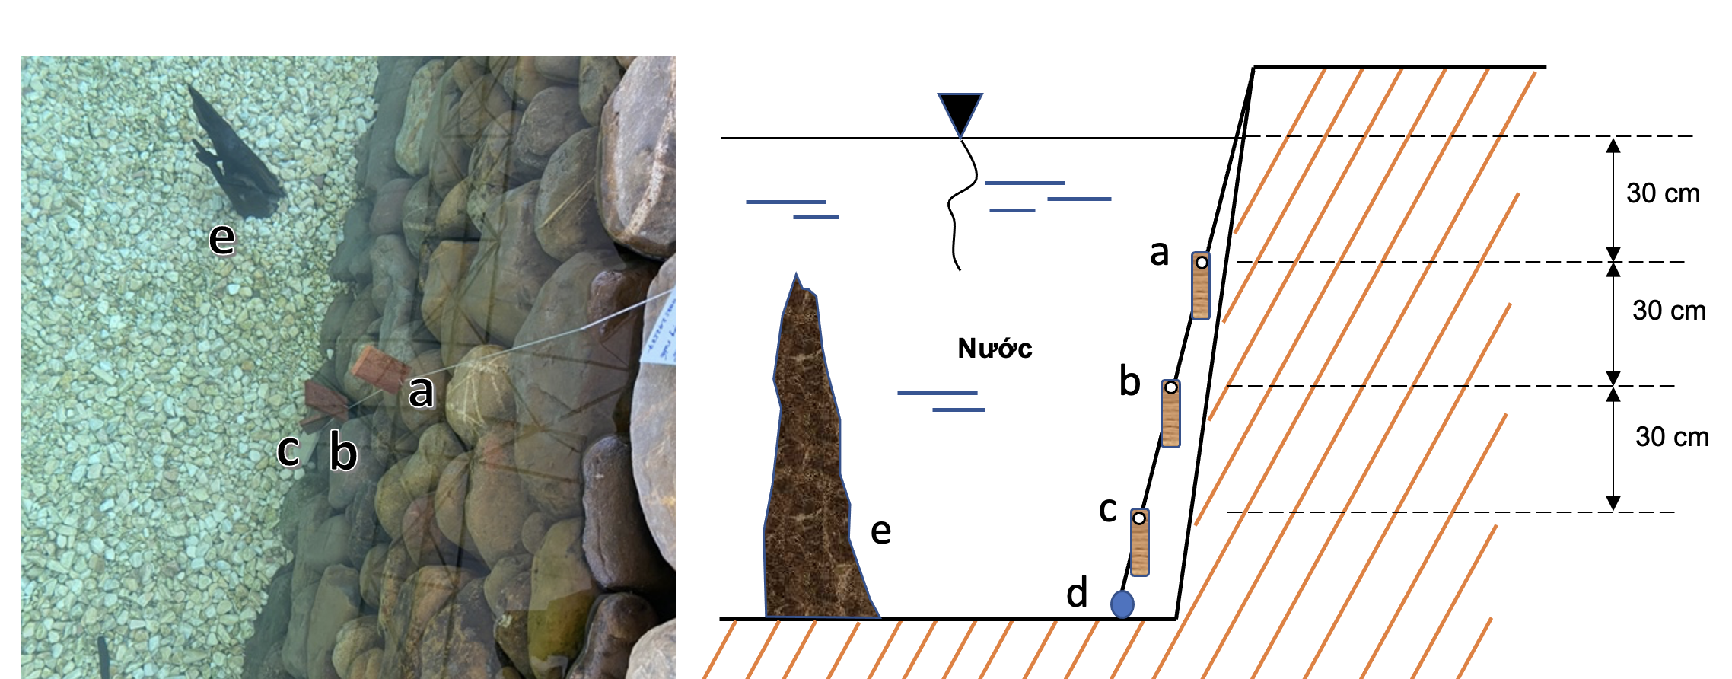

**Hình 1. Mô tả vị trí đặt mẫu nghiên cứu trong hố cọc**

a, b, c: mẫu gỗ nghiên cứu; d: viên đá; e: cọc gỗ

***2.2.2. Phương pháp xác định sự phá hủy cấu trúc gỗ***

Để nghiên cứu xác định sự phá hủy cấu trúc gỗ bởi các tác nhân sinh học, kính hiển vi điện tử quét (SEM) được sử dụng để quan sát cấu trúc gỗ trên cả 3 mặt cắt: ngang, xuyên tâm và tiếp tuyến. Mẫu được sấy khô tại nhiệt độ 60 oC đến khối lượng không đổi. Sau đó, mẫu được phủ bạch kim bằng máy phủ tự động (JFC-1600, JEOL, Nhật Bản). Quá trình quan sát để nhận dạng và đánh giá tác nhân sinh học (nấm mục mềm, vi khuẩn xói mòn, vi khuẩn đào hầm, vi khuẩn tạo lỗ rỗng) phá hoại cấu trúc mẫu gỗ trên cả 3 mặt cắt được thực hiện trên kính hiển vi điện tử quét (JSM-4300, JEOL, Nhật Bản).

***2.2.3. Phương pháp xác định*** ***một số thành phần hóa học gỗ***

Mẫu gỗ sau khi sấy khô về độ ẩm 12%, tiến hành chẻ thành các mảnh gỗ nhỏ. Sau đó, mảnh gỗ được nghiền thành bột và lượng bột tiêu chuẩn (0,4 - 0,6 mm) được lựa chọn để phân tích hóa học.

- Xác định hàm lượng các chất tan trong nước nóng và trong nước lạnh: theo tiêu chuẩn TAPPI T207 cm - 99.

- Xác định hàm lượng các chất tan trong dung môi hữu cơ: theo tiêu chuẩn TAPPI T 204 cm - 97.

- Xác định Hàm lượng lignin: theo tiêu chuẩn TAPPI T222 om - 02.

- Xác định Hàm lượng xenlulo: theo tiêu chuẩn TAPPI T203 cm - 99.

- Xác định hàm lượng hemixenlulo: theo tiêu chuẩn TAPPI T203 cm - 99.

**2.2.4. Phương pháp đánh giá mức độ hư hại của gỗ**

Mức độ hư hại của gỗ được xác định dựa trên độ hút nước tối đa của gỗ. Mẫu thí nghiệm được cắt ra từ mẫu ngâm nước, được ngâm chìm trong nước lọc chứa trong bình hút ẩm kết nối với bơm hút chân không để hút không khí trong bình. Quá trình hút chân không kết thúc khi không còn bọt khí xuất hiện từ mẫu gỗ. Mẫu gỗ sau đó được lấy ra khỏi bình, lau phần nước thừa trên bề mặt mẫu bằng giấy ẩm và tiến hành cân xác định khối lượng và kích thước mẫu.

Độ hút nước tối đa theo công thức:

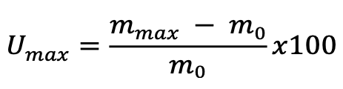

Trong đó: Umax: Độ hút nước tối đa (%)

mmax: Khối lượng gỗ ở trạng thái hút nước tối đa (g)

m0: Khối lượng gỗ ở trạng thái khô kiệt (g)

Dựa trên kết quả xác định độ hút nước tối đa sẽ tiến hành phân cấp mức độ hư hại của gỗ khảo cổ theo 03 cấp (theo tài liệu của Rowell và Barbour, 1990):

- Hư hại nặng: Umax ≥ 400%

- Hư hại trung bình: 185% ≤ Umax < 400%

- Hư hại nhẹ: Umax < 185%

***2.2.5. Phương pháp xử lý số liệu***

Được thực hiện theo phương pháp thống kê sinh học áp dụng trong lâm nghiệp.

**III. KẾT QUẢ VÀ THẢO LUẬN**

# 3.1. Sự phá hủy cấu trúc gỗ sau khi ngâm

# *a) Gỗ Lim*

Kết quả quan sát cấu trúc hiển vi các mẫu gỗ Lim sau khi ngâm cho thấy có ba loại tác nhân phân hủy sinh học chính đã tác động đến cấu trúc tế bào gỗ, bao gồm: nấm mục mềm (soft-rot fungi), vi khuẩn xói mòn (erosion bacteria) và vi khuẩn đào hầm (tunneling bacteria).

Nấm mục mềm được quan sát ở các mẫu gỗ ở độ sâu 30 cm - nơi điều kiện môi trường có nhiều oxy hơn, thuận lợi cho sự phát triển của nấm. Sự phá hủy cấu trúc thành tế bào gây ra do sợi nấm phát triển xuyên qua các lỗ thông ngang để sang các tế bào lân cận (Hình 2a, 2b).

Trong khi đó, các mẫu gỗ ở độ sâu lớn hơn (60 cm và 90 cm) cho thấy sự hiện diện chủ yếu của vi khuẩn xói mòn và vi khuẩn đào hầm. Dấu hiệu đặc trưng bao gồm các rãnh xói mòn trên bề mặt tế bào và các đường hầm nhỏ hình ống bên trong thành tế bào, phản ánh đặc điểm hoạt động của vi khuẩn phân giải polysaccharide trong điều kiện yếm khí. Những biến đổi này cho thấy mức độ phân hủy ở các mẫu chôn sâu là chậm nhưng liên tục, chủ yếu do tác nhân vi khuẩn.

Những phát hiện trên phù hợp với kết quả của các nghiên cứu trước đây về cơ chế phân hủy sinh học của gỗ trong môi trường ngập nước (Kim *et al.*, 1996; Rowell và Barbour, 1990), đồng thời góp phần làm rõ ảnh hưởng của điều kiện môi trường đến sự hiện diện và hoạt động của các tác nhân vi sinh vật gây hại gỗ.

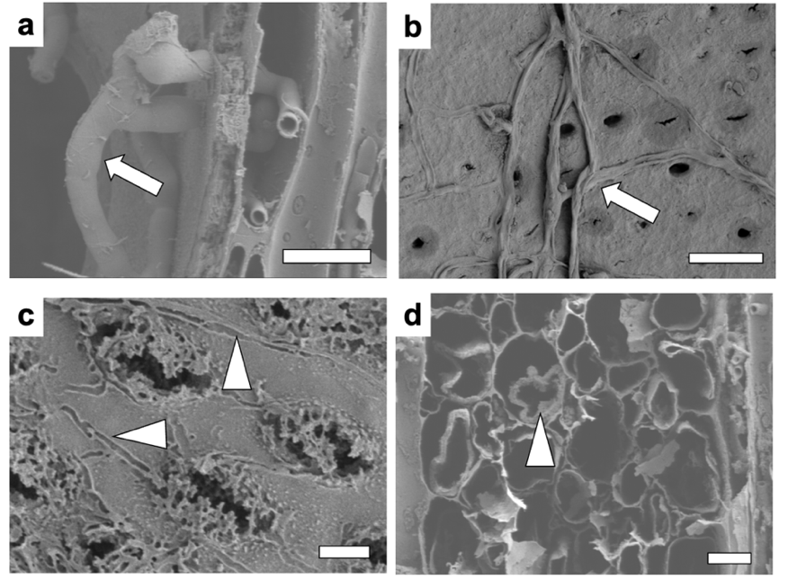

**Hình 2. Các tác nhân phá hủy gỗ Lim**

a, b: mẫu gỗ bị phá hủy bởi nấm mục mềm;

c: mẫu gỗ bị phá hủy bởi vi khuẩn xói mòn; d: mẫu gỗ bị phá hủy bởi vi khuẩn đào hầm. Thanh ở hình: 10 μm.

# *b) Gỗ Táu mật*

Kết quả quan sát cấu trúc gỗ Táu mật trên các mẫu thí nghiệm cho thấy cũng có 3 tác nhân phá hoại gỗ bao gồm: nấm mục mềm, vi khuẩn xói mòn và vi khuẩn đào hầm.

Nấm mục mềm chủ yếu được tìm thấy ở mẫu có độ sâu ngập nước 30 cm. Trong khi đó vi khuẩn xói mòn và vi khuẩn đào hầm được tìm thấy ở mẫu gỗ có độ sâu ngập nước 60 cm và 90 cm. Nấm mục mềm gây ra sự phân hủy cellulose và hemicellulose trong gỗ. Kết quả cho thấy, nấm mục mềm xâm nhập và phá hủy vách tế bào mạch gỗ (Hình 3b), và phát triển sang các tế bào khác thông qua lỗ thông ngang (Hình 3a).

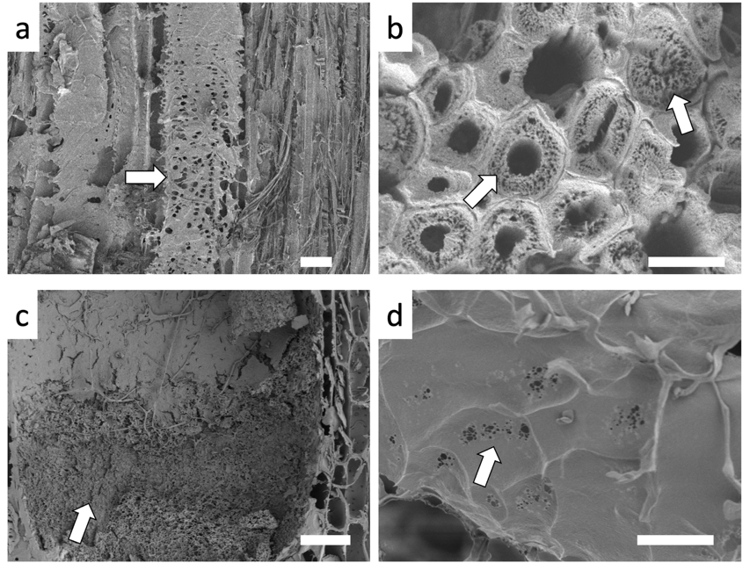

**Hình 3. Các tác nhân phá hủy gỗ Táu mật**

a, b: mẫu gỗ bị phá hủy bởi nấm mục mềm;

c: mẫu gỗ bị phá hủy bởi vi khuẩn xói mòn; d: mẫu gỗ bị phá hủy bởi vi khuẩn đào hầm. Thanh ở hình: 10 μm.

Vi khuẩn xói mòn phá hủy trên bề mặt vách tế bào mạch gỗ (Hình 3c). Đây là một trong những nguyên nhân chủ yếu gây hư hại gỗ khảo cổ ngập nước lâu năm trong điều kiện thiếu oxy. Khác với vi khuẩn xói mòn (gây xói mòn bề mặt), vi khuẩn tạo lỗ rỗng hay vi khuẩn tạo đường hầm là một nhóm vi khuẩn phân hủy gỗ có khả năng xâm nhập vào thành tế bào gỗ và tạo ra các “đường hầm” nhỏ, thường có hình dạng cong hoặc xoắn ốc bên trong vách tế bào, làm cho vách tế bào gỗ bị phá hủy và biến dạng (Hình 3d) (Kim, 1990).

# 3.2. Kết quả xác định một số thành phần hóa học của gỗ sau khi ngâm

# a) Gỗ Lim

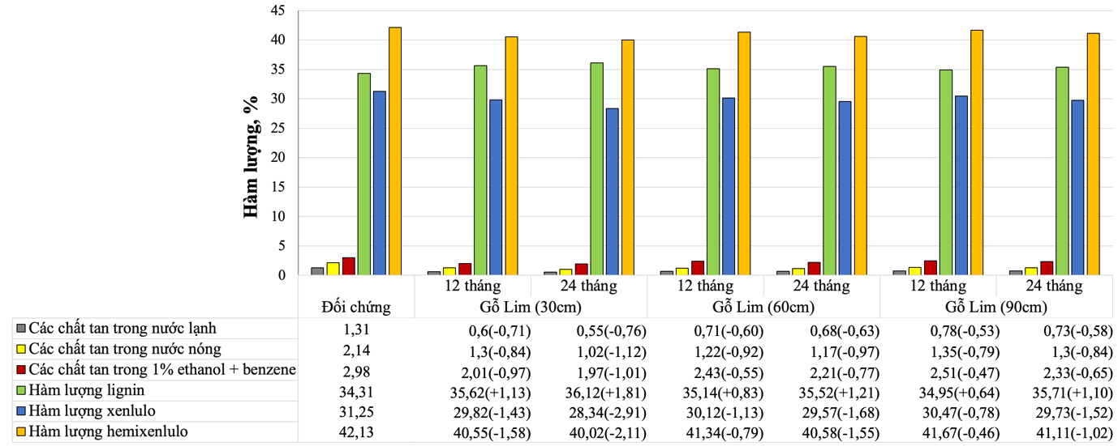

**Hình 4. Sự thay đổi thành phần hóa học của gỗ Lim**

Kết quả nghiên cứu thành phần hoá học của gỗ Lim tại hình 4 cho thấy thời gian ngập và độ sâu ngập nước có ảnh hưởng rõ rệt đến sự biến đổi các hợp chất tan và thành phần hoá học của gỗ (mức độ tăng, giảm của thành phần hóa học gỗ được thể hiện trong ngoặc đơn). Hàm lượng các chất tan trong nước lạnh và nước nóng giảm mạnh so với đối chứng ở cả ba cấp chiều sâu. Mức giảm mạnh nhất được xác định ở độ sâu 30 cm sau 24 tháng. Xu hướng này cho thấy sự rửa trôi các chất tan dễ bị thuỷ phân trong môi trường ngập nước. Ở độ sâu lớn hơn (60 cm và 90 cm) cho thấy khả năng duy trì lượng chất tan cao hơn, điều này có thể nhờ điều kiện yếm khí giúp tốc độ phân hủy gỗ chậm hơn. Trong khi đó, thành phần tan trong dung môi hữu cơ cho thấy mức độ giảm ít hơn so với nhóm chất tan trong nước, điều này do các hợp chất tan trong dung môi hữu cơ (chủ yếu là chất chiết xuất không phân cực) bị ảnh hưởng ít hơn bởi môi trường. Tuy nhiên, vẫn ghi nhận xu hướng giảm sau 24 tháng, phản ánh sự suy giảm các hợp chất này trong điều kiện ngập nước kéo dài.

**Bảng 1. Mức độ phá hủy gỗ Lim**

|  |  |  |  |  |  |  |  |  |
| --- | --- | --- | --- | --- | --- | --- | --- | --- |
| **TT** | **Chỉ tiêu đánh giá** | **Đối chứng** | **Thời gian ngâm 12 tháng** | | | **Thời gian ngâm 24 tháng** | | |
| Độ sâu 30 cm | Độ sâu 60 cm | Độ sâu 90 cm | Độ sâu 30 cm | Độ sâu 60 cm | Độ sâu 90 cm |
| 1 | Các chất tan trong nước lạnh | 1,31 | 0,6 | 0,71 | 0,78 | 0,55 | 0,68 | 0,73 |
| 2 | Các chất tan trong nước nóng | 2,14 | 1,3 | 1,22 | 1,35 | 1,02 | 1,17 | 1,3 |
| 3 | Các chất tan trong 1% ethanol + benzene | 2,98 | 2,01 | 2,43 | 2,51 | 1,97 | 2,21 | 2,33 |
| 4 | Hàm lượng lignin | 34,31 | 35,62 | 35,14 | 34,95 | 36,12 | 35,52 | 35,41 |
| 5 | Hàm lượng xenlulo | 31,25 | 29,82 | 30,12 | 30,47 | 28,34 | 29,57 | 29,73 |
| 6 | Hàm lượng hemixenlulo | 42,13 | 40,55 | 41,34 | 41,67 | 40,02 | 40,58 | 41,11 |

Hàm lượng lignin tăng nhẹ ở tất cả các mẫu khi so với đối chứng, dao động trong khoảng 35,1 - 35,9%. Hàm lượng lignin tăng nhẹ là kết quả của quá trình suy giảm tương đối xenlulo và hemixenlulo. Điều này do lignin có độ bền và khả năng kháng phân huỷ cao hơn so với các polysaccharide như xenlulo hay hemixenlulo. Kết quả này hoàn toàn tương tự với các nghiên cứu trước đây (Cartwright và Findley, 1958; Kim *et al.*, 1996)

Hàm lượng xenlulo và hemixenlulo đều có xu hướng giảm so với mẫu đối chứng. Hàm lượng hemixenlulo có xu hướng dao động nhẹ và giảm nhẹ ở mẫu 30 cm - 24 tháng (40,02%), song vẫn cao hơn ở mẫu 90 cm - 12 tháng (41,67%). Điều này có thể liên quan đến khả năng hòa tan và tốc độ phân hủy nhanh của hemixenlulo so với lignin. Hàm lượng xenlulo thấp nhất ghi nhận tại độ sâu ngâm nước 30 cm sau 24 tháng (28,34%), trong khi ở độ sâu 90 cm thì mức độ giảm ít hơn, đạt 30,47% sau 12 tháng. Tương tự, hemixenlulo cũng bị phân huỷ nhẹ, đặc biệt ở độ sâu thấp. Xu hướng này cho thấy ở môi trường vi khuẩn hoạt động tốt thì sự phân hủy thành phần hóa học cũng mạnh hơn.

# b) Gỗ Táu mật

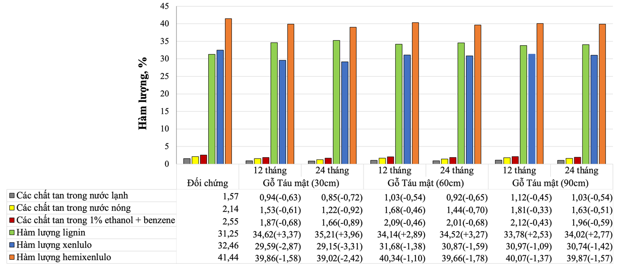

**Hình 5. Sự thay đổi thành phần hóa học của gỗ Táu mật**

Kết quả phân tích hóa học của gỗ Táu mật tại hình 5 cho thấy thời gian ngập nước và độ sâu ngập nước có ảnh hưởng lớn tới mức biến đổi hoá học của gỗ Táu mật (mức độ tăng, giảm của thành phần hóa học gỗ được thể hiện trong ngoặc đơn). Các chất chiết xuất tan trong nước (nước lạnh và nước nóng) giảm mạnh so với mẫu đối chứng ngay từ 12 tháng đầu ngập nước, đặc biệt tại độ sâu 30 cm (giảm tới 40%). Tổng lượng chiết xuất giảm mạnh sau 24 tháng (khoảng 45% so với mẫu đối chứng). Hiện tượng suy giảm này phản ánh quá trình thuỷ phân và hoà tan các chất dễ phân huỷ trong điều kiện ngập nước, dưới tác động của vi sinh vật. Ở các tầng ngập nước sâu hơn (60 cm, 90 cm) hàm lượng chất tan suy giảm thấp hơn. Mức độ giảm chất chiết xuất ở độ sâu ngập 30 cm cho thấy lượng oxy và vi sinh vật hoạt động mạnh, khiến tốc độ rửa trôi các chất chiết xuất dễ dàng hơn.

**Bảng 2. Mức độ phá hủy gỗ Táu mật**

|  |  |  |  |  |  |  |  |  |
| --- | --- | --- | --- | --- | --- | --- | --- | --- |
| **TT** | **Chỉ tiêu đánh giá** | **Đối chứng** | **Thời gian ngâm 12 tháng** | | | **Thời gian ngâm 24 tháng** | | |
| Độ sâu 30 cm | Độ sâu 60 cm | Độ sâu 90 cm | Độ sâu 30 cm | Độ sâu 60 cm | Độ sâu 90 cm |
| 1 | Các chất tan trong nước lạnh | 1,57 | 0,94 | 1,03 | 1,12 | 0,85 | 0,92 | 1,03 |
| 2 | Các chất tan trong nước nóng | 2,14 | 1,53 | 1,68 | 1,81 | 1,22 | 1,44 | 1,63 |
| 3 | Các chất tan trong 1% ethanol + benzene | 2,55 | 1,87 | 2,09 | 2,12 | 1,66 | 1,87 | 1,96 |
| 4 | Hàm lượng lignin | 31,25 | 34,62 | 34,14 | 33,78 | 35,21 | 34,52 | 34,02 |
| 5 | Hàm lượng xenlulo | 32,46 | 29,59 | 31,08 | 31,37 | 29,15 | 30,87 | 31,04 |
| 6 | Hàm lượng hemixenlulo | 41,44 | 39,86 | 40,34 | 40,07 | 39,02 | 39,66 | 39,87 |

Chất chiết xuất tan trong hỗn hợp ethanol - benzen có mức độ giảm ít hơn so với nhóm tan trong nước, cho thấy hợp chất không phân cực tan ra nước chậm hơn. Sau 24 tháng, xu hướng giảm dần của hàm lượng các chất này cho thấy sự phân hủy tiếp diễn khi thời gian ngập nước kéo dài. Hàm lượng lignin tăng nhẹ ở các độ sâu và thời gian ngập nước (35,1 - 35,9%), tương ứng với mức tăng 8 - 13% so với mẫu đối chứng. Mức tăng lớn nhất (12,7%) ở độ sâu 30 cm và thời gian ngâm 24 tháng và nhỏ nhất tại độ sâu 90cm, thời gian 12 tháng. Điều này do lignin có đặc tính bền và kém bị phân huỷ hơn polysaccharide; kết quả phù hợp với các báo cáo trước đây (Cartwright và Findley, 1958; Kim *et al.*, 1996)

Xenlulo và hemixenlulo đều suy giảm. Xenlulo có giá trị thấp nhất tại độ sâu 30 cm và thời gian ngâm 24 tháng (28,34%), trong khi giữ được mức cao hơn ở độ sâu 90 cm và thời gian ngâm 12 tháng (30,47%). Hemixenlulo giảm ít nhất ở độ sâu lớn, nhưng giảm rõ rệt ở độ sâu 30 cm (40,02% tại thời gian ngâm 24 tháng). Điều này cho thấy hoạt động của vi khuẩn và enzyme thuỷ phân polysaccharide mạnh hơn tại lớp gần bề mặt – nơi có lượng oxy và các chất dinh dưỡng dồi dào hơn.

**3.3. Đánh giá mức độ hư hại của gỗ sau khi ngâm**

**a) Gỗ Lim**

Độ hút nước tối đa là chỉ số gián tiếp phản ánh mức độ suy thoái cấu trúc tế bào gỗ, đặc biệt là sự phân hủy của hemixenlulo và xenlulo trong vách tế bào gỗ. Khi so sánh với mẫu đối chứng (88,13%), tất cả các mẫu gỗ được ngâm nước đều có độ hút nước cao hơn, cho thấy sự gia tăng độ rỗng do biến đổi cấu trúc tế bào gỗ dưới tác động của vi sinh vật (Kim *et al.*, 1996).



**Hình 6. Sự thay đổi độ hút nước tối đa của mẫu gỗ Lim**

Thời gian ngâm có ảnh hưởng lớn đến độ hút nước của gỗ. Ở cùng độ sâu, độ hút nước đều tăng sau 24 tháng so với 12 tháng. Điều này phản ánh xu hướng gỗ tiếp tục suy thoái cấu trúc sau thời gian dài tiếp xúc với môi trường ẩm, dẫn đến độ rỗng tăng và khả năng giữ nước cao hơn. Ở cùng thời điểm, mẫu gỗ chìm ở độ sâu 30 cm có độ hút nước cao nhất, tiếp theo là 60 cm, thấp nhất là 90 cm. Mức độ tăng mạnh nhất tại độ sâu 30 cm (tăng 11,49%), và 7,15% tại độ sâu 60 cm và 5,05% tại 90 cm. Nguyên nhân gỗ ở vùng ngập nông hơn (30 cm) dễ tiếp xúc với oxy, điều này giúp vi khuẩn xói mòn và nấm mục mềm hoạt động mạnh hơn, dẫn đến tế bào gỗ bị phá vỡ, cấu trúc gỗ tăng rỗng, tăng khả năng giữ nước. Ở độ sâu lớn (90 cm) tiệm cận vùng yếm khí, làm chậm quá trình phân hủy và cấu trúc gỗ giữ được tốt hơn, ít khoảng trống để nước thấm vào hơn. Theo phân cấp mức độ hư hại của Rowell và Barbour (1990), các mẫu gỗ Lim đều thuộc nhóm ít bị hư hại sau 24 tháng ngâm.

**b) Gỗ Táu mật**



**Hình 7. Sự thay đổi độ hút nước tối đa của mẫu gỗ Táu mật**

Kết quả xác định độ hút nước tối đa của mẫu gỗ Táu mật cho thấy ở cả hai thời điểm ngâm 12 tháng và 24 tháng, giá trị độ hút nước tối đa giảm dần khi độ sâu tăng. Sau 24 tháng, mẫu gỗ tại độ sâu 30 cm có giá trị độ hấp thụ nước cao hơn 12,2 % so với mẫu tại độ sâu 60 cm và 21,9% so với mẫu tại độ sâu 90 cm. Sự khác biệt này chứng tỏ ở độ sâu thấp, có lượng oxy và vi sinh vật phân giải nhiều hơn, làm suy yếu cấu trúc tế bào gỗ nhiều hơn, từ đó gia tăng khả năng chứa nước trong gỗ (Hedges, 1990; Daniel *et al*., 1987).

Ở mỗi cấp độ sâu, độ hút nước tối đa tăng thêm theo thời gian ngâm (mức tăng tương đương 3,8 - 10,8%). Mức tăng theo thời gian tỷ lệ nghịch với độ sâu: tại độ sâu 30 cm tăng 8,0%, trong khi tại độ sâu 90 cm chỉ tăng 3,2%. Ở độ sâu 30 cm, nguồn oxy khuếch tán và hoạt động enzyme ngoại bào của hệ vi sinh vật tạo điều kiện cho việc phá hủy gỗ mạnh (xenlulase, hemixenlulase), độ hút nước tối đa của mẫu gỗ tăng lên 145,15%, hơn 26% so với mẫu đối chứng. Tại độ sâu 90 cm, điều kiện yếm khí đã hạn chế quá trình oxy - hoá và hoạt tính enzym, do đó tốc độ phá hủy gỗ chậm hơn, độ hút nước tối đa chỉ tăng ≈ 7% so với đối chứng sau 24 tháng ngâm. Điều này chỉ ra khuynh hướng phân hủy cấu trúc tiếp diễn, nhưng cường độ suy thoái giảm khi điều kiện trở nên kỵ khí hơn ở lớp nước sâu. Độ hút nước tối đa của mẫu gỗ tăng đại diện cho sự mất mát tương đối của polysaccharid (xenlulo, hemixenlulo), tạo ra các lỗ rỗng trên vách tế bào gỗ, từ đó làm tăng thể tích độ rỗng trong gỗ (Rowell và Barbour,1990; Hoffmeyer, 1976).

Kết quả nghiên cứu cho thấy, cả hai loài gỗ Lim và gỗ Táu mật đều bị hư hại trong quá trình ngâm mẫu. Gỗ Lim có tốc độ phân hủy sinh học thấp hơn gỗ Táu mật, điều này do gỗ Lim có hàm lượng lignin cao hơn, đặc biệt là nhóm guaiacyl lignin. Bên cạnh đó, cấu trúc tế bào sợi gỗ của gỗ Lim rất đặc biệt với đường kính ruột tế bào sợi gỗ rất nhỏ (Thành *et al*., 2018). Chính điều này là tác nhân làm cản trở tốc độ phá hủy gỗ Lim của các tác nhân vi sinh.

**IV. KẾT LUẬN**

Kết quả nghiên cứu cho thấy thời gian và độ sâu ngập nước ảnh hưởng rõ rệt đến sự biến đổi thành phần hóa học và cấu trúc gỗ Lim và gỗ Táu mật, cụ thể:

- Cả hai loài gỗ đều ghi nhận sự hiện diện của nấm mục mềm, vi khuẩn xói mòn và vi khuẩn đào hầm.

- Tại cùng độ sâu, tốc độ phân hủy thành phần hóa học của gỗ tăng dần theo thời gian ngâm. Trong khi đó, tốc phân hủy thành phần hóa học của gỗ giảm dần khi độ sâu ngập nước tăng. Tốc độ phá hủy gỗ Lim diễn ra chậm hơn so với gỗ Táu mật do gỗ Lim có cấu tạo ruột tế bào sợi gỗ rất nhỏ và thành phần hóa học của nhóm guaiacyl lignin.

- Độ hút nước tối đa tăng theo thời gian ngâm, cao nhất ở độ sâu 30 cm và thời gian 24 tháng. Ngược lại, khi độ sâu ngập nước tăng đã giúp giảm tốc độ phân hủy nhờ môi trường yếm khí ổn định.

Kết quả này là cơ sở bước đầu để duy trì độ ngập nước ≥ 60 cm tại di tích bãi cọc Cao Quỳ, nhằm hạn chế phân hủy sinh học của cọc gỗ đang được trưng bày tại đây. Bên cạnh đó, cần nghiên cứu kết hợp các biện pháp kỹ thuật khác nhằm giữ môi trường nước ổn định cũng như hạn chế được sự phát triển của các tác nhân vi sinh, qua đó giảm nguy cơ hư hại cho di vật cọc gỗ.

**TÀI LIỆU THAM KHẢO**

1. Blanchette RA, 1995. Biodeterioration of archaeological wood. CAB Biodeterioration Abstracts 9, 113–127.
2. Blanchette RA, Cease KR, Abad AR, Koestler RJ, Simpson E, Sams GK, 1991. An evaluation of different forms of deterioration found in archaeological wood. International Biodeterioration 28, 3–22.
3. Blanchette RA, Hoffmann P, 1994. Degradation processes in waterlogged archaeological wood. In: Hoffmann, P. (Ed.), Proceeding of the Fifth ICOM Group on Wet Organic Archaeological Materials Conference, 16–20 August 1993, Portland, Maine, pp. 111–142.
4. Cartwright KG, Findley WPK, 1958. Decay of timber and its prevention, 2nd Edition. Her Majesty’s Stationary Office, London.
5. Daniel GF, Nilsson T, Singh AP, 1987. Degradation of lignocellulosics by unique tunnel-forming bacteria. Canadian Journal of Microbiology 33, 943–948.
6. Hedges JI, 1990. The chemistry of archaeological wood. In: Rowell RM, Barbour RJ (Eds.), Archaeological wood, properties, chemistry and preservation, Advances in Chemistry Series, vol. 225. American Chemical Society, Washington, DC, pp. 111–140.
7. Hoffmeyer P, 1976. Mechanical properties of soft-rot-decayed Scots pine with special reference to wooden poles. In: Soft-Rot in Utility Poles Salt-Treated in the Years 1940–1954. Swedish Wood Preservation Institute, Stockholm 117, 211–255.
8. Kim YS, 1990. Chemical characteristics of water-logged archaeological wood. Holzforschung 44, 169–172.
9. Kim YS, Singh AP, Nilsson T, 1996. Bacteria as important degraders in waterlogged archaeological woods. Holzforschung 50, 389–392.
10. Macleod I, 1987. Conservation of wet wood and metal. Western Australian Museum, Perth, Western Australia.
11. Thành ND, Liên LT, 2020. Bước đầu thực hiện các phương pháp bảo quản di vật gỗ khai quật tại Thủy Nguyên, Hải Phòng. Hội nghị khảo cổ học toàn quốc lần thứ 55.
12. Thành ND, Nishimura H, Imai T, Watanabe T, Kohdzuma Y, Sugiyama J, 2018. Natural durability of the culturally and historically important timber - *Erythrophleum fordii* Oliver wood against white-rot fungi. Journal of Wood Science, 64:301–310.
13. Rowell RM, Barbour RJ, 1990. Archaeological wood, properties, chemistry and preservation, Advances in Chemistry Series, vol. 225. American Chemical Society, Washington, DC.
14. Scheffer TC, Morrell JJ, 1998. Natural durability of wood: a worldwide checklist of species. Forest Research Laboratory Oregon State University Research Contribution 22, Corvallis, Oregon, 58 pp.
15. Singh AP, Nilsson T, Daniel GF, 1990. Bacterial attack of *Pinus sylvestris* wood under near-anaerobic conditions. Journal of the Institute of Wood Science 11, 237–249.
16. TAPPI T207cm-99, 1999. Water solubility of wood and pulp, 1999. Technical Association of the Pulp and Paper Industry.
17. TAPPI T204 cm-97, 1997. Solvent extractives of wood and pulp, 1999. Technical Association of the Pulp and Paper Industry.
18. TAPPI T222 om-02, 2002. Acid-insoluble lignin in wood and pulp, 2002. Technical Association of the Pulp and Paper Industry.
19. TAPPI T203 cm-99, 1999. Alpha- beta- and gamma-cellulose in pulp, 1999. Technical Association of the Pulp and Paper Industry.
20. Timell TE, 1986. Compression wood in gymnosperms. Springer, Heidelberg, 2150 pp.
21. Wilcox WW, 1968. Changes in wood microstructure through progressive stages of decay. U.S. Fororest Services Product Laboratory.
22. Zabel RA, Morrell JJ, 1992. Wood microbiology, Decay and its Prevention. Academic Press, Orlando.

**Email tác giả liên hệ:** nguyenducthanh.fuv@gmail.com

**Ngày nhận bài:** 14/07/2025

**Ngày phản biện đánh giá và sửa chữa:** 21/07/2025; 22/07/2025

**Ngày duyệt đăng:** 28/07/2025